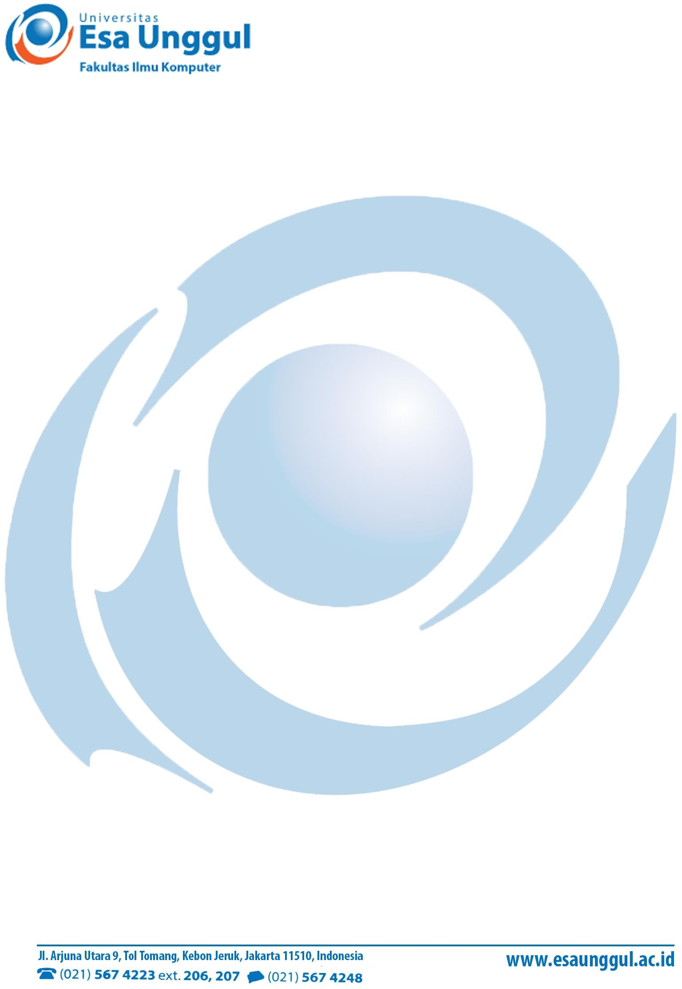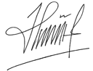

SURAT KETERANGAN

Nomor : 83-${num} / SK / KAPRODI-SI/ IX/ 2023

Ketua Program Studi Sistem Informasi Fakultas Ilmu Komputer, Universitas Esa Unggul menerangkan bahwa:

Nama : ${nama}

NIM : ${nim}

Adalah benar mahasiswa Fakultas Ilmu Komputer Program Studi **Sistem Informasi** dan masih terdaftar sebagai mahasiswa Aktif pada Semester Ganjil Tahun Akademik 2022/2023 di Universitas Esa Unggul.

Selama Perkuliahan, mahasiswa yang bersangkutan telah menunjukkan sikap baik sebagai seorang mahasiswa, hingga surat ini dikeluarkan.

Demikianlah surat keterangan ini dibuat untuk digunakan sebagaimana mestinya.

Jakarta, ${tanggal}

Anik Hanifatul Azizah, S.Kom, M.IM

*Kaprodi Sistem Informasi*

*CC : Arsip*